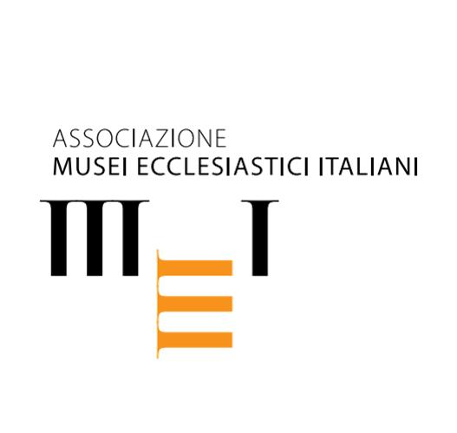

X Convegno AMEI
I musei ecclesiastici di fronte alla sfida del contemporaneo
Palermo e Monreale - 5 - 7 novembre 2015

Con il X Convegno, organizzato a Palermo dal 5 al 7 novembre, ritorna l’appuntamento biennale che l’Associazione Musei Ecclesiastici Italiani propone ai propri soci e a quanti vogliano approfondire la riflessione intorno al ruolo dei musei ecclesiastici “di fronte alla sfida del contemporaneo”.
Come ricordava Giovanni Paolo II nella Lettera agli artisti, “persino nelle condizioni di maggior distacco dalla cultura della Chiesa, proprio l’arte continua a costituire una sorta di ponte gettato verso l’esperienza religiosa”. Siamo tuttavia consapevoli della grave crisi che connota la produzione artistica sacra contemporanea. Troppo spesso gli artisti, incoraggiati dagli stessi committenti, si attardano su formule appartenenti al passato, limitandosi a ripetere stancamente forme, linguaggi e schemi iconografici che non aderiscono più alla sensibilità del nostro tempo. Anche per questo gran parte dell’arte sacra prodotta dal XIX secolo a oggi non riesce più ad incidere nella società contemporanea.
I musei ecclesiastici possono contribuire a sanare la frattura tra arte e fede che si è progressivamente aperta in questo arco di tempo?
Se la loro prima finalità ha coinciso con la necessità di conservare, studiare e valorizzare il patrimonio storico artistico afferente il territorio sul quale gravitano, oggi i musei ecclesiastici sono chiamati ad assumere nuove responsabilità, allargando lo sguardo alla complessità del presente, partecipando alla riflessione sulla produzione contemporanea, avviando un dialogo costante con gli artisti, sperimentando con loro forme nuove di collaborazione, fornendo alle persone adeguate chiavi di lettura per comprendere il significato della produzione religiosa del nostro tempo.
I lavori del X Convegno A.M.E.I. si articolano in tre sessioni, alle quali prenderanno parte 18 relatori: la prima raccoglierà le testimonianze di istituzioni ecclesiastiche italiane che da tempo promuovono iniziative nell’ambito del contemporaneo; la seconda sessione proporrà le esperienze maturate in musei ecclesiastici di Germania, Austria e Francia; la terza focalizzerà l’attenzione sulle proposte avanzate nell’ambito del contemporaneo dalla realtà siciliana.
I lavori, che si svolgeranno tra Palermo e Monreale, si concluderanno con una visita alla DIART di Trapani.

Segreteria organizzativa del X Convegno A.M.E.I.
c/ Conferenza Episcopale siciliana Corso Calatafimi 1043, 90132 PALERMO
email: decimoconvegnoamei@chiesedisicilia.org
A.M.E.I. c/o Museo Diocesano Tridentino, Piazza Duomo, 18 - 38122 Trento
Tel: 0461 234419 │ email: info@amei.info │ sito: www.amei.biz

